Islamiska Högtider
Ett arbete av Tove From , 9MU

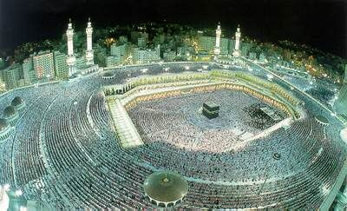
Vallfärd till Makkah
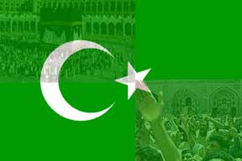
Den islamiska flaggan
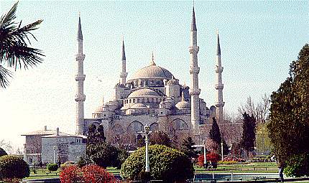
En moské
Innehållsförteckning

Inledning 3

Den islamiska kalendern 3

Kort om islamiska högtider 4

Muharram 4

Ashura 4
Mavalid al-Nabi 4

Miradj 5

Shaban 5

Dhu´l-Hiddja (Haddj) 5

Eid al Adha 6

Fördjupning 6

Ramadan 6-8

Eid al Fitr 8

Rolig ordlista 8

Sammanfattning 9

Källförteckning 9

Inledning
Jag har valt att skriva om Islamiska högtider, och att fördjupa mig i de två högtiderna Ramadan och Eid al Fitr. Anledningen till att jag valde de två är att de dels var väldigt aktuella (ramadan inträffade nyligen), och att de hör ihop. Samt att det intresserade mig. Jag vet inte så mycket om islam och deras traditioner, jag antar att man blir rätt så fördomsfull pga alla skräckexempel på hedersmord och självmordsbombare som man kan läsa om och se i media. Jag vet inte varför, men islam har på något sätt blivit en oerhört ”avskydd” religion i Sverige, just på grund av dessa skräckexempel. Därför tycker jag att det kommer att vara roligt att fördjupa mig i högtider och traditioner, för att se om det verkligen är så hemskt som media påstår att det är.

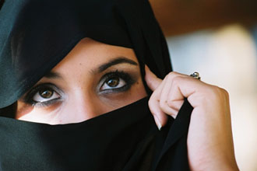

Den islamiska kalendern
Den muslimska festkalendern påminner väldigt mycket om den kristna och judiska kalendern. Det är för att islam är den yngsta religionen som existerar, och när den bildades hade redan Kristendomen och Judendomen sina högtider. Den som skrev kalendern var Muhammed, och han hämtade inspiration ifrån den Kristna och Judiska kalendern. Så du kan säkert känna igen många av högtiderna.

Det islamska året räknas efter månen, varje månad är alltså ett månvarv. Ett år innefattar 354 dagar, alltså 11 minde än vårat år. En månad består av 29 eller 30 dagar. Deras tideräkning började år 622 e.kr, då Muhammed flydde till Medina. I år är det år 1426 enligt islamsk tideräkning

Det islamiska året (alla månader):
1. Muharram 5. Jumada al-awwal 9. Ramadan
2. Safar 6. Jumada al-thani 10. Shawwal
3. Rabi’ al-awwal 7. Rajab 11. Dhu aj-Qi’dah
4. Rabi’ al-thani 8. Sha’ban 12. Dhu al-Hijjah

Kort om Islamiska högtider

Muharram
Muharram är starten på det islamska året, alltså muslimernas nyår. Muharram
sägs vara den bästa månaden för fasta. Även fast den obligatoriska fastan infaller under månaden Ramadan, så belönas varje fastedag under månaden Muharram. Muharram firas nu som Hidjra-dagen, fast den egentligen inträffar den 8:e Rabi’ al-Awsval. Hidjra betyder flykt, och står för när Muhammed flydde till Medina, staden som senate utsågs till ”profetens stad”. Det finns inget specifikt sätt att fira nyår för muslimer, men muslimer skall tänka på en djupare mening med Hidjra, flykten.
Enligt koranen betyder ordet ”Hidjra” att förflytta sig ifrån ett dåligt ställe eller en dålig situation till en bra. Allltså ser de också nyår, precis som vi, som en bra chans till en ny start och en chans att lämna att dåligt bakom sig.

Ashura
Det finns två sorters muslimer, dels sunniter och dels shiiter. För sunniterna är detta en högtid där man ska göra goda gärningar och vara vänlig mot alla. För shiiterna är detta en mycket ledsam och allvarlig högtid där de sörjer väldigt mycket. Enligt traditionerna firas Ashura för två huvudsaker; Dagen då Noah lämnade arken och dagen då Moses blev räddade ifrån Egyptierna av Allah. Bland shiiterna håll en stor festival som kallar ashura-festivalen. Den hålls till minne av Hussein, Muhammeds dotterson. Denna händelse ledde till skillnaderna i firandet mellan sunniterna och shiiterna.
Ashura-festivalen är en mycket viktig händelse för shiiterna, under denna tid brukar många muslimer måla sig med röd färg som symboliserar blod och död, medans de spelar sorgespel och sjunger sånger om Hussein.

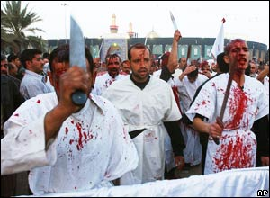
Shia-muslimer som sörjer Husseins död under Ashura-festivalen.

Mavalid al-Nabi
Denna högtid inträffar i Rabi’ al-awwal. Mavalid al-Nabi betyder ”profetens födelsedag”. Alltså muhammed. Denna sed firas väldigt olika från land till land. Men muslimerna brukar dock samlas i moskéerna och läsa s.k ”suror” ur koranen som handlar om Muhammed. Gatufiranden är också vanliga.

Miradj
Miradj är Muhammeds himmelfärd. Han färdades först mitt i natten till Jerusalen, och senare till Himlen. Denna dag är mycket festlig, alla samlas i moskén, ljus tänds och man förtär exklusiv festmat. Det berättas historier och legender om himmelsfärden och muhammeds resa.

Shaban
Detta är prövningarnas natt. Den kan också kallas för Lailet al-berat som betyder prövning av goda och dåliga gärningar. Denna natt vägs alla muslimers goda gärningar mot de dåliga. Självfallet förekommer mycket intensiv bön denna högtid. Efter denna natt är alla synder förlåtna och kommande årets öden fastställda. Den här högtiden är en mycket glad högtid med fyrverkerier och firande.

Dhu´l-Hiddja (Haddj)
Pilgrimsfärden till Makkah, staden där bara muslimer har tillträde. Enligt den muslimska tron, förutsatt att man klarar av det ekonomiskt sett och har en god hälsa, så är vallfärden till Makkah obligatoriskt en gång i livet. Vallfärden är en grundpelare i islam. Alla muslimer samlas i Makkah’s moské, det går stora plan ifrån länder med Islamsk tro under denna period till Makkah, och antalet människor kan bli upp till 2 miljoner. Alla är klädda i s.k vallfärdskläder. De består av mycket enkla, vita kläder eller två ihopsydda lakan. Tanken med det är att alla är lika inför Allah, det spelar ingen roll om man är förmögen eller tillhör en ”bättre” familj. Kvinnorna ska också bära en huvudduk.
Ritualen går till på så sätt att man går 7 varv motsols runt den stora stenen Kaba och ju närmre man är stenen desto bättre är det. Helst ska man ta i/kyssa på den. Enligt religionen är stenen en religiös symbol och sägs ha blivit ditplacerad av Allah. Efter besöket vid Kaba reser vissa pilgrimer vidare till Muhammeds grav. Under vallfärden finns ett antal regler. Man får varken raka sig, klippa håret eller klippa naglarna. Man får inte ha sexuellt umgänge, inte röka eller utöva våld. En annan regel är att högst 1% av ett lands befolkning får genomföra vallfärden, pga att det blir så mycket folk. Många människor svimmar eller tom dör för att det är så mycket trängsel. Denna ritual sägs vara instiftad av Abraham och hans son Ismael, på en befallning av Allah.

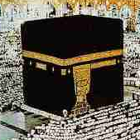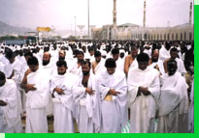
Stenen Kaba
Typiska ”vallfärdskläder”

Eid al Adha
Det sägs att när profeten Muhammed först kom till staden Medina, tyckte han att befolkningen där firade alldeles för många högtider. Därför såg han till att de hedniska sederna avskaffades och sa till muslimerna att det endast fanns två högtider för dem enligt gud, de båda Eid. Dessa högtider är väldigt muntra och en sann glädje för alla muslimer. På Eid al Adha firar man slutet på den långa fallfärden, och prövningen på Profeten Ibrahim när han ombads av Allah att offra sin son Ismail. Eid al Adha betyder därför offerhelgen. Dessa båda Eid-helger handlar om dyrkan till gud sammanlindat med fröjd och glädje. Enligt en muslim är den sanna glädjen att ha fulllbordat Allahs önskan, och inte att ha brukat någon sorts lättsinnighet. Under denna högtid ägnar man sig åt att ge allmosor och gåvor åt varandra. Helgerna är ett utmärkt tillfälle för att glömma allt agg man hyser mot medmänniskor och för att knyta starkare band och träffa nya vänner!

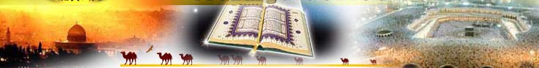

Fördjupning
Ramadan
Ramadan är namnet på fastemånaden. Fastan är en av fem grundpelare i muslimernas tro. Ramadan går ut på att under en månad så fastar man ifrån soluppgång till solnedgång. Man brukar säga att ”när man kan skilja den vita tråden ifrån den mörka tråden, då ska man fasta” och när man inte kan skilja dem åt längre, då får man bryta fastan. Fastan är en mycket viktig ritual inom islam och alla följer den.

Syfte?
Enligt muslimsk tro är syftet med fastan är att:
- Få medvetenhet
När man fastar, och känner den bitande hungern är det mycket lättare att förstå människor. Människor som har det sämre ekonomiskt, eller de som inte har råd med mat för dagen. Som man brukar säga, ”gå en dag i mina skor”. Här gör man det, bokstavligt! För att som sagt, skaffa medvetenhet och sympati.
- Följa Allah
De flesta blir väldigt peppade för att klara av fastan. De blir mer motiverade att följa Allah och hans vilja och ta avstånd ifrån det som är fel.
- Avstå
Att avstå ifrån olika ting. När man känner hunger för mat känner man inte längre annan hunger. Hunger efter sexuellt umgänge eller hunger efter vissa känslor. Fastan är ett bra sätt för att avstå ifrån synder.

Regler?
Det finns en rad olika regler för hur man ska bete sig under Ramadan månaden.
I ett stycke i koranen står det ”En del människor fastar men får bara hunger.” Det tyder på att när man fastar är det inte bara hunger man eftersträvar, man ska absolut undvika allting som Allah förbjuder. Alla lögner eller baktal och allt våld och användning av vulgära ord är totalförbjudna!

När man väl bryter fastan ska man äta måttligt. En bra muslim äter inte för att han vill ha, utan för att han behöver, och inget mer. Denna månad har på ett sätt blivit en månad med jättemycket mat och festliga måltider, men det är inte alls tanken! Under fastan ska man äta för att överleva, inte leva för att äta.

Denna månad ska man vara extra noggrann med att hjälpa de som är i nöd, skänka allmosor och vara generös. Man ska sprida kunskaper, ge pengar eller använda sin position för att hjälpa andra. Man ska inte använda fastan som en ursäkt för att vara grinig, fastan ska vara en anledning till att vara trevlig och ha bra inställning.

Under Ramadan är sexuellt umgänge förbjudet, och man ber extra mycket under denna månad.

Vilka?
Fastan är obligatorisk för alla vuxna, mentalt friska muslimer. De som har menstruation eller de som nyss fött barn ska ej fasta, det beror på att när man utför religiösa ritualer så ska man vara ren och hygienisk. De som har mens blöder och de som nyss fött barn har också en slags blödning.

Endast de som har möjlighet att fasta ska göra det. En person som tjänar mindre än 100 000 svenska kronor per år behöver inte fasta.

Barn borde börja fasta vid 10 års ålder, men vanligast är när man fyllt 15 eller kommit in i puberteten.

En person som är sinnessjuk bär inte ansvar för sina handlingar, och behöver inte fasta. En person som reser behöver inte fasta. Men detta gäller bara när resan är lång, eller känd som en resa. Man får alltså inte bara resa ifrån staden för att slippa Ramadan.

Jättehunger?
Om man lider av jättemycket hunger eller törst, och är rädd för att man ska dö eller skada sig, får man bryta fastan och ta igen den senare. Ens eget liv är viktigast.

Eid al Fitr
Eid al Fitr är högtiden som man firar när ramadan är slut. Detta är precis som den andra Eid-högtiden en mycket glad högtid med fester och firande. Fastebrytandets fest varar i 3-4 dagar. Det är en tacksägelsedag då man hyllar gud och tackar för att han gett dem styrka att uppfylla de andliga krav han satt. Man brukar också tacka gud genom att skänka pengar eller någonting annat till en välgörande religion. Alla tar på sig sina finkläder dessa dagar, gör sig fina och kramar om varandra och utbyter presenter. Detta brukar oftast firas med familjen men det håll också högtidsceremonier i moskén.

Rolig ordlista
Denna ordlista hittade jag på passagen.se och jag tyckte att det var en rolig grej att ta med! Mycket nöje.

• Allah = arabisk Gud
• Koranen = Islams heliga bok
• Shirk = tro på flera gudar eller något högre än Gud (en synd enligt islam)
• Salat = Tidebönen = rituell, reglerad i Koranen
• Dua = Frivillig, spontan bön utan mönster i vardagen
• Minaret = böneutropningstorn
• Trosbekännelse = vittnesbörd
• Fromhetsmärke = skuggning i pannan som äldre människor har p.g.a. Tidebönen
• Imam = böneledare (ofta ansedd lekman)
• Umma = församling
• Zakat = den religiösa avgiften = en sorts socialbidrag
• Ramadan = fastan
• Haddj = vallfärden
• Haddji = hederstitel när man gjort vallfärden
• Offerfesten = rituell slakt av olika djur
• Skäktning = ett djurs halspulsåder skärs av så att blodet rinner ut vid slaktning
• Sura = kapitel
• Predestination = Gud vet hur alla människors liv kommer vara före och efter döden
• Hadith = tradition/berättelse om/citat av Muhammed
• Sharía = lagstiftning
• Sunna = Muhammeds föredöme
• Hijra = utvandring
• Kalif = ställföreträdare
• Sufism = islamisk mystik
• Askes = självplågeri
• Sunna = exempel/sed/föredöme
• Koran = recitation/uppläsning
• Kodex = identisk kopia

Sammanfattning
Ja, vart ska jag börja? Jag har lärt mig otroligt mycket genom att arbeta med det här, och kommit till nya insikter. Jag tror att traditioner i överlag är viktiga för alla människor. Traditioner för människor samman och skapar gemenskap och trygghet. Jag tror att på något sätt innerst inne vill alla människor känna igen sig i vardagen, känna att det alltid har varit så och kommer alltid vara så. Tråkigt, jag vet, men jag tror att alla känner så på någon punkt.

Ändå, likt förbannat ska vi förkasta andra religioners högtider. Vi baktalar om dem och har en hel hop med fördomar emot ”de andra”. Så slog tanken mig, vad tror t.ex en muslim om ett tjugutal svenskar som hoppar runt en stång av grönska, hukandes och sjungandes ”små grodorna”? Jag vet iallafall vad jag hade tyckt om det inte tillhört traditionen. Jag är inte fördomsfri, och det tror jag att det finns ytterst få personer som är. Så varför gör vi såhär? Jo, det tillhör inte våran tradition.

På nobellmiddagen brukar gästerna väckas av ett Luciatåg. Vissa besökare har trott att det var spöken som kom in. Våra traditioner är störtlöjliga för dem, medans vi ser det som en självklarhet. När jag hörde om Ashura-festivalen, och hur muslimer brukar måla sig med röd färg, tyckte jag att det lät störtlöjligt. Det var främmande för mig, och jag kände inte till det.

Jag tror att människor bör öppna sig för andra religioner och deras traitioner. De behöver inte tillhöra dem, men acceptera att de är så de gör. Det är deras tradition. Vi bör ta det för givet, lika mycket som vi tar vårat luciatåg och vårat midsommarfirande för givet.

Jag gillar speciellt muslimernas tanke på allmosor. Visordet ”alla är lika inför gud” försöker de verkligen uppfylla, och jag gillar det. Sen finns det självklart traditioner som jag ogillar, vilka jag har valt att inte skriva om här. Det är s.k hedersmord och omskärelse. Men trots allt så är islam den yngsta världsreligionen, och omskärelse samt hedersmord börjar sakta men säkert försvinna. Jag hoppas att de skulle försvinna på en gång, men islam behöver reformeras, precis som många andra religioner.

Det har varit väldigt intressant och inspirerande att jobba om det här. Det har gett mig större kunskap om religionen islam, och har fått mig att tänka i andra banor.

Material till detta har varit relativt lätt att hitta, dock har jag tagit informationen ifrån några få hemsidor som innehöll mycket fakta!

Källförteckning
www.islamguiden.com
www.immi.se
www.passagen.se
www.islamiska.org
samt olika skolböcker

